ב"ה | תיק 666828/2
בבית הדין הרבני האזורי ירושלים
לפני כבוד הדיינים:
הרב מנחם האגר, הרב יעקב מ' שטיינהויז, הרב חיים ו' וידאל
המבקשים: | יורם הרב גריידי  יורם הרב גריידי  "מבשר טוב" עמותת | עמותה  ת"ז  עמותה | 920002506  051922599  580236867 | .  (ע"י ב"כ עו"ד ישראל ענדען)  (ע"י ב"כ עו"ד אריאל מלאכי)
נגד
המשיבים: | לעדת התימנים ועד הכלל  שלמה שרעבי  עזריאל צדוק | עמותה  ת"ז  ת"ז | 920001357  042002741  033486390 | (ע"י ב"כ עו"ד רויטל לורברבוים  ועו"ד משה לורברבוים ועו"ד  ישראל ניסנבוים)  .  .
הנדון: הקדשות
החלטה
בפנינו בקשת המנהל המיוחד להקפיא את החלטת בית הדין מיום כ"א באדר א' תשפ"ב (22/2/22) בדבר מינוי נאמנים וצמצום פעילות המנהל המיוחד למכירת הנכס בחיי אדם עד להגשת דו"ח מסכם תוך שישים יום.
לאחר העיון, המנהל המיוחד יגיש את הדו"ח עד ליום רביעי ה' ניסן תשפ"ב (6/4/22) ולאחר מיכן יקבעו סופית הנאמנים.

ניתן ביום ד' באדר ב התשפ"ב (07/03/2022).

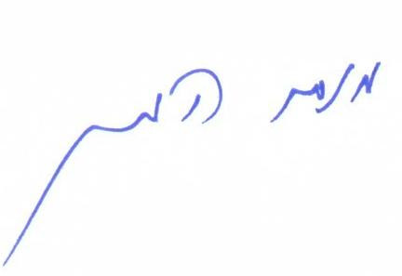 |  | 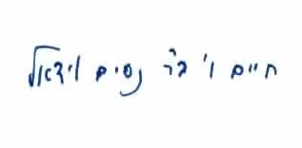
הרב מנחם האגר | הרב יעקב מ' שטיינהויז | הרב חיים ו' וידאל

העתק מתאים למקור
משה ביטון, המזכיר הראשי
נחתם דיגיטלית ע"י הרב יעקב מ' שטיינהויז בתאריך 07/03/2022 16:22

